# Anotaciones del libro de Devore

# Distribuciones de muestreo

## Estadístico

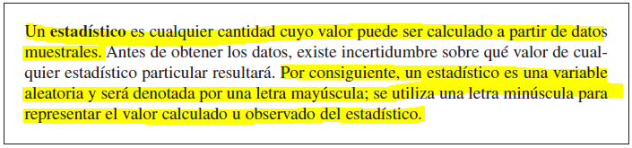

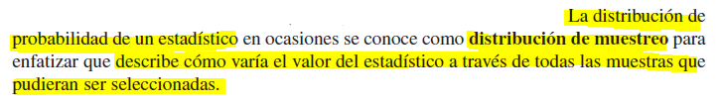

La distribución de probabilidad de un estadístico determinado depende de:

* La distribución de la población de la cual proviene la muestra
* El tamaño de la muestra
* El tipo de muestreo llevado a cabo

Ejemplo

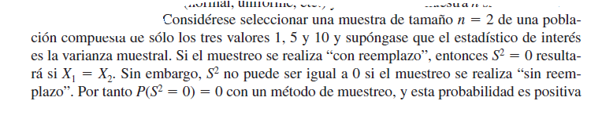

## Muestras aleatorias simples

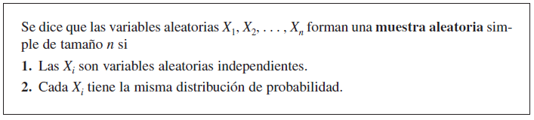

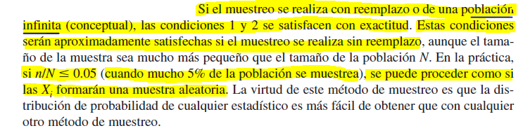

## Obtención de las distribuciones de los estadísticos

Dos caminos para obtener información acerca de la distribución de probabilidad de un estadístico determinado

* Utilizar reglas de probabilidad para obtener las distribuciones de probabilidad de variables ya sean continuas o discretas
* Realizar experimentos de simulación asistidos por computadoras

### Reglas de probabilidad

#### Ejemplo de distribuciones muestrales obtenidas por regla de probabilidad

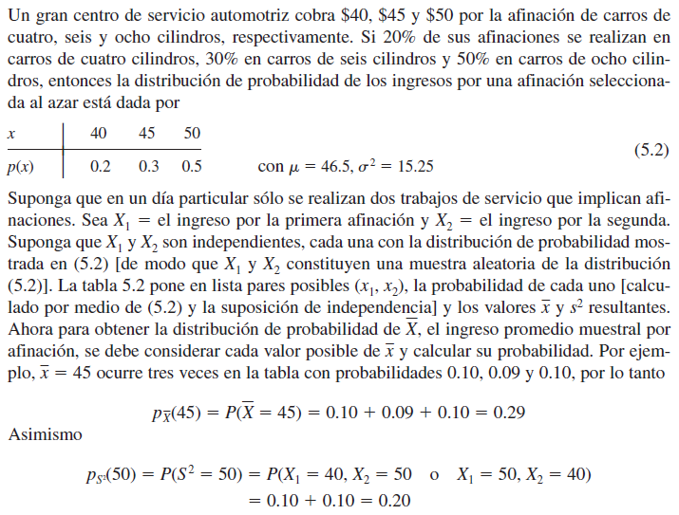

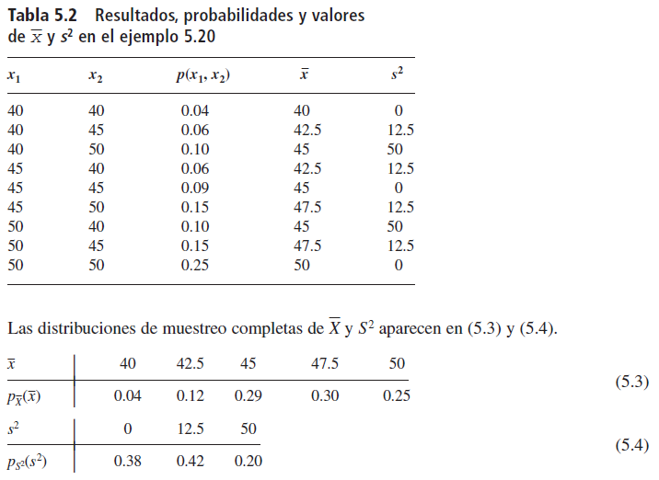

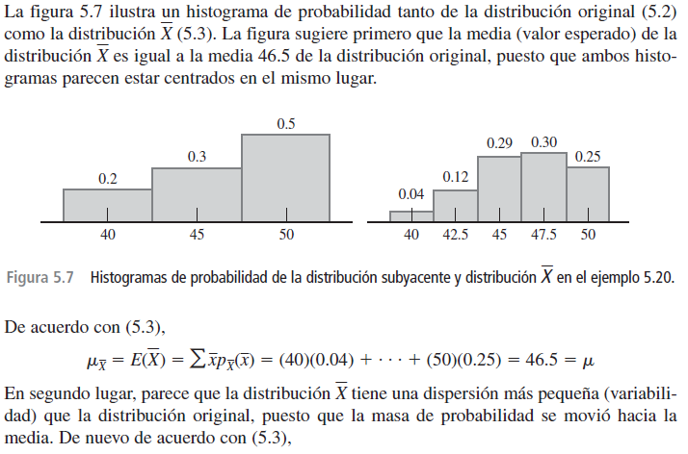

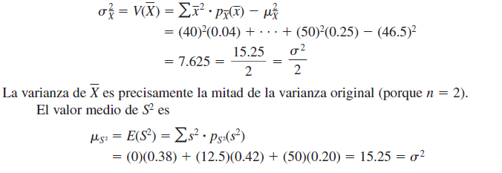

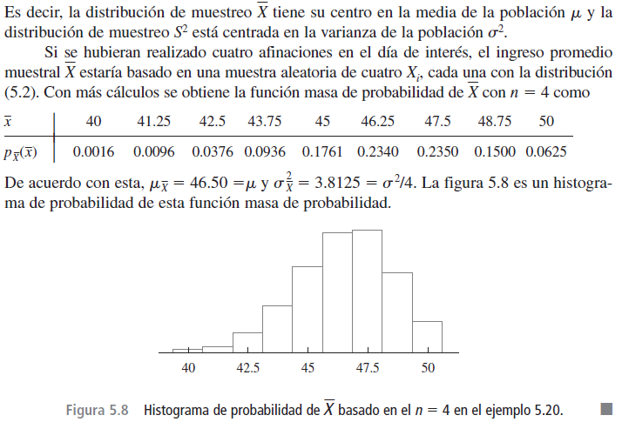

#### Ejemplo con variables continuas

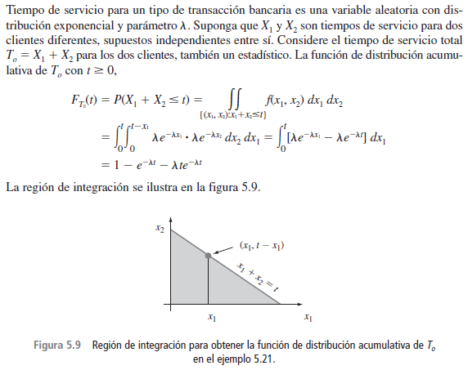

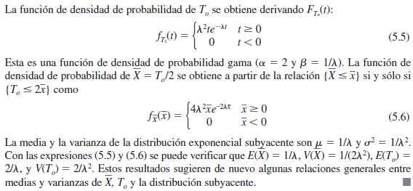

### Experimentos de simulación

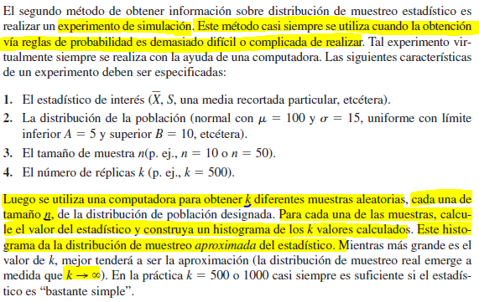

#### Ejemplo de un experimento de simulación

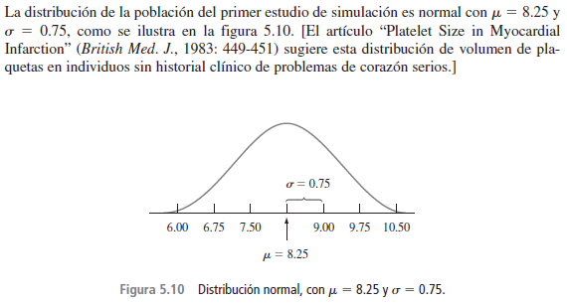

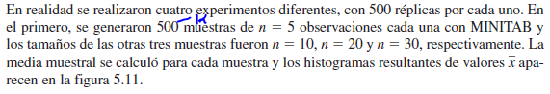

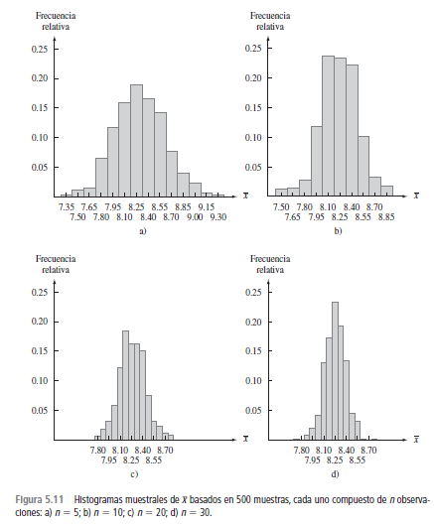

**NOTA**: Se observa como todos los histogramas obtenidos se aproximan a una distribución normal centrada en la media de la población, pero a medida que el tamaño de las muestras aumenta, la dispersión de estos histogramas disminuye. Esto último es debido a que a medida que el tamaño de las muestras aumenta, el efecto de un dato atípico sobre la media de la muestra disminuye.

## Distribución de la media muestral

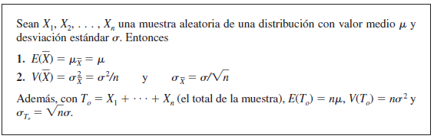

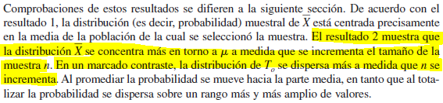

### Distribución de la media muestral de una población normal

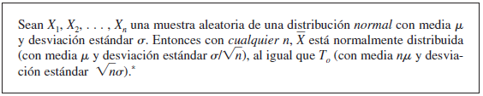

## Teorema del límite central

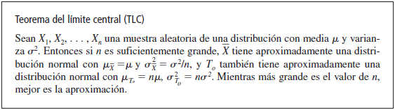

### Ejemplo del TLC para una variable aleatoria discreta



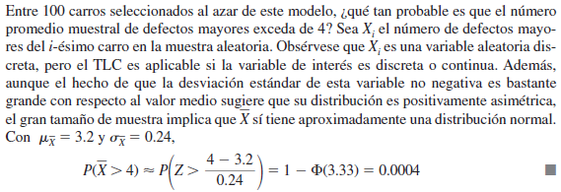

### Regla empírica para el TLC

La precisión de la aplicación del TLC para un tamaño de muestra determinado depende de la distribución de probabilidad subyacente de la población, sin embargo una regla empírica establece que

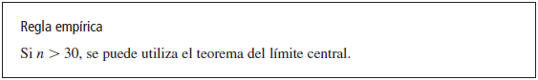

**NOTA**: Esta regla se puede quedar corta para cierto tipo de distribuciones y puede ser conservadora para otro tipo de distribuciones

### Utilización para la justificación de la aproximación binomial

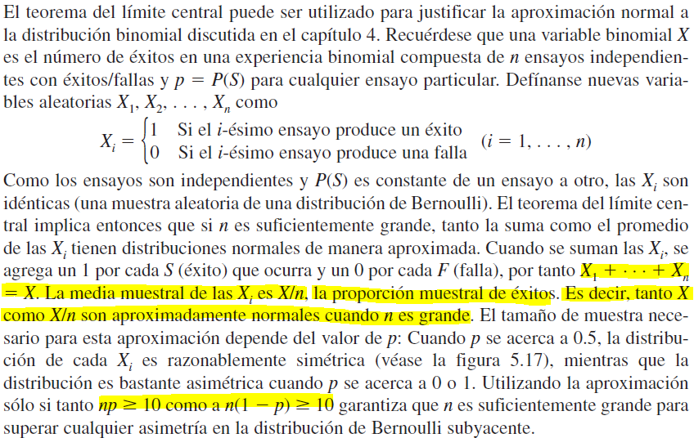

### Algo de la distribución log-normal

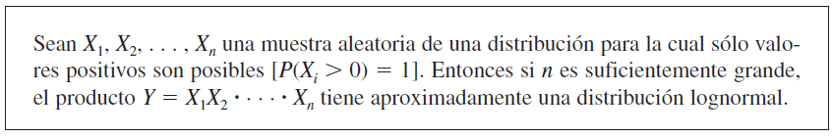

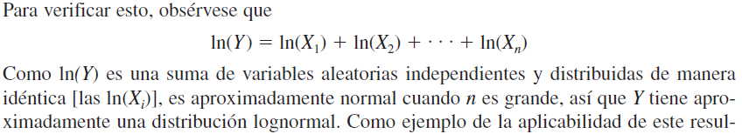

## Combinaciones lineales de variables aleatorias

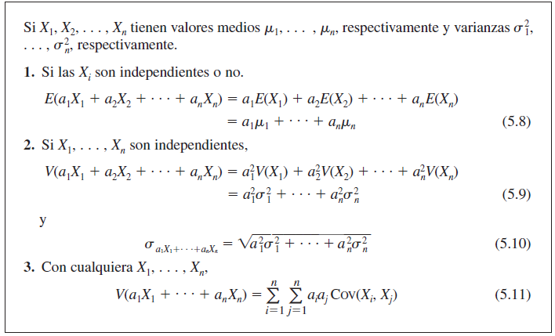

### Distribución de una combinación lineal de variables aleatorias normales independientes

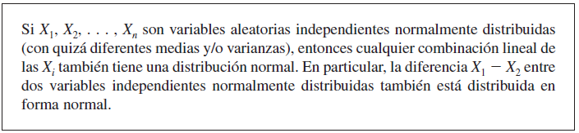

# Estimación

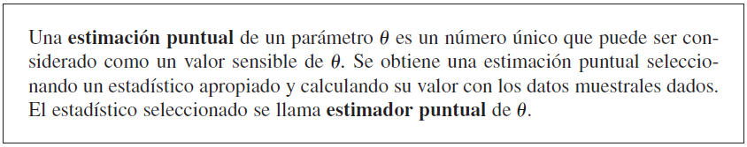

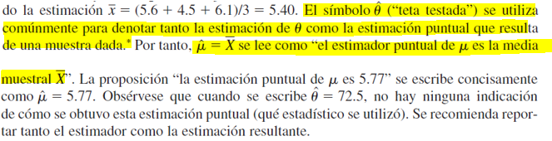

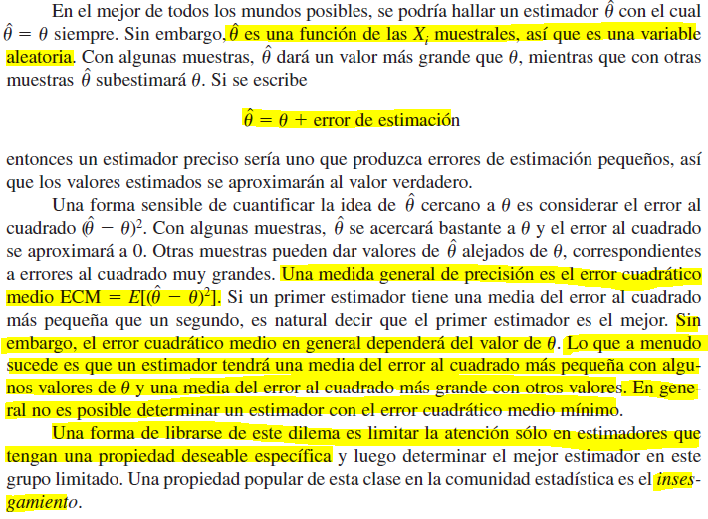

## Insesgamiento

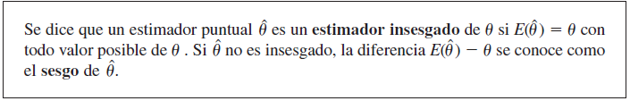



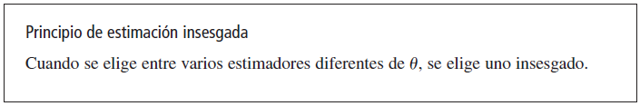

### Insesgamiento de la proporción muestral

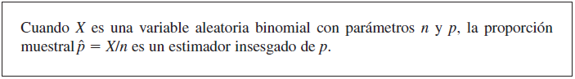

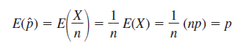

### Estimador insesgado para la varianza

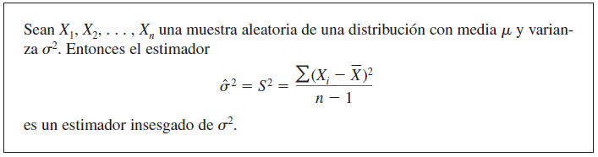

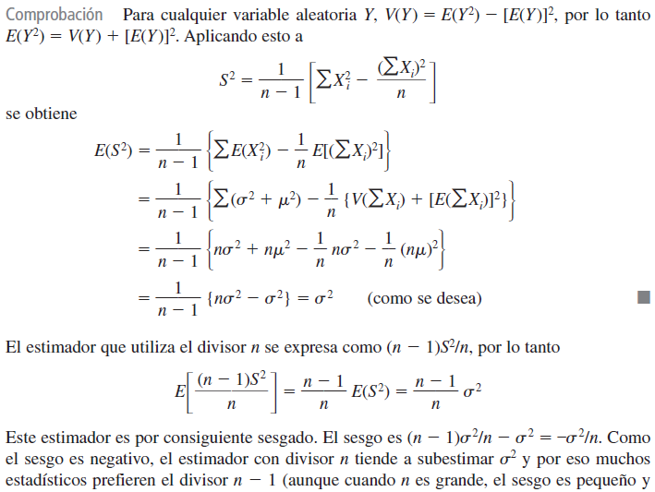

### Múltiples estimadores insesgados para media de la población

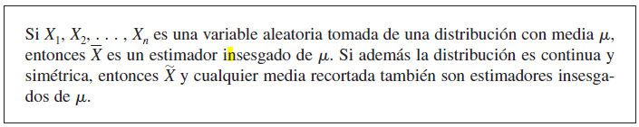

## Eficiencia

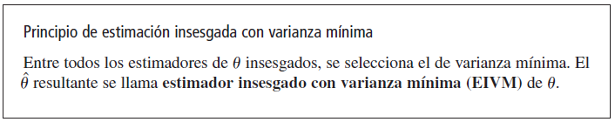

### Estimador insesgado de varianza mínima de la media de una población normal

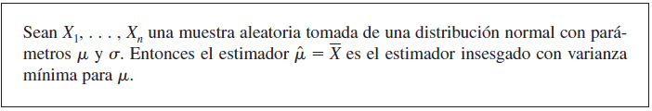

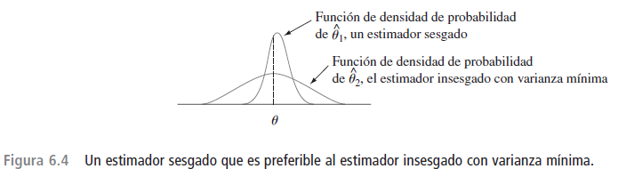

## Reporte del error estándar

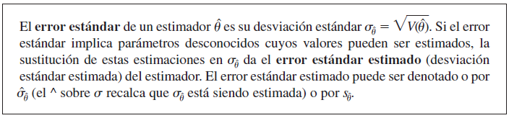

#### Ejemplo

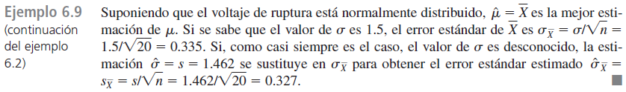

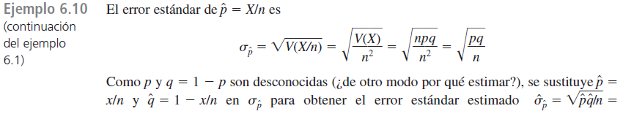



## Intervalos de confianza

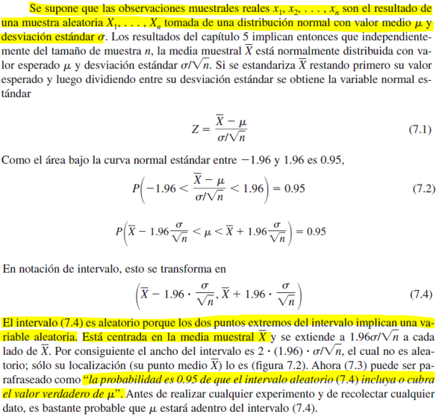

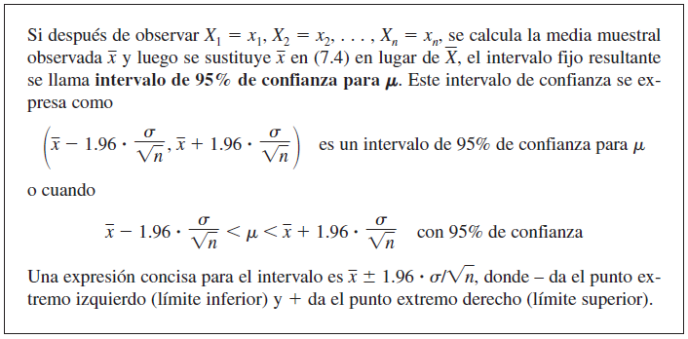

### Interpretación del nivel de confianza

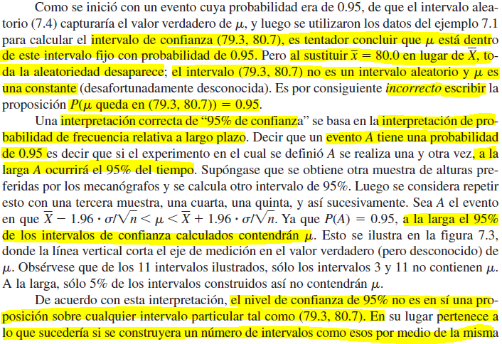



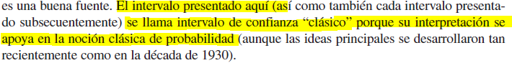

### Intervalo de confianza para la media de una población normal con varianza conocida

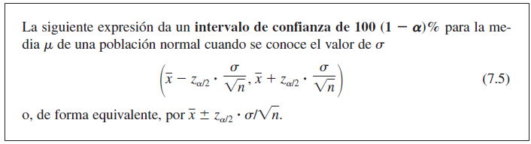

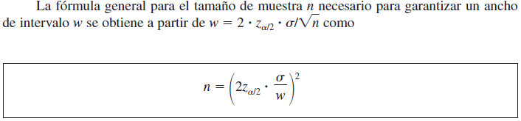

### Intervalo de muestra grande para la media

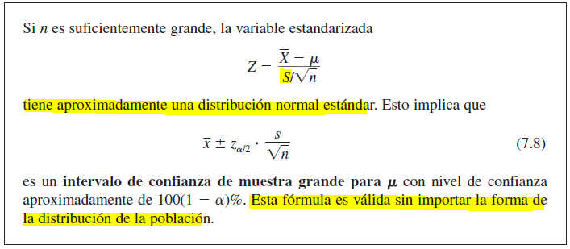

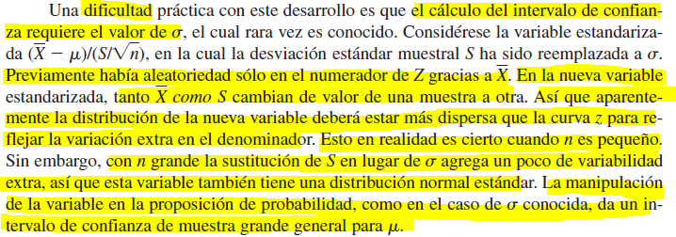

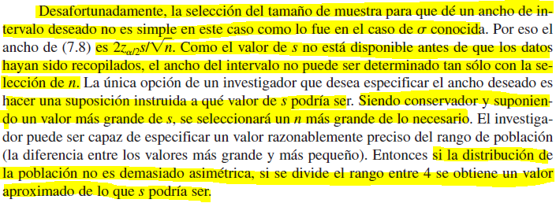

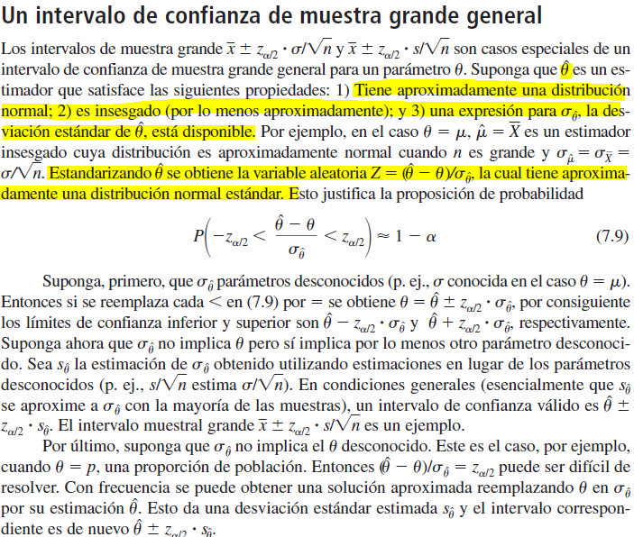

### Intervalo de confianza para la proporción

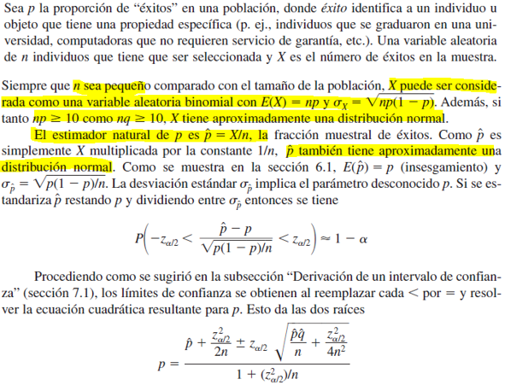

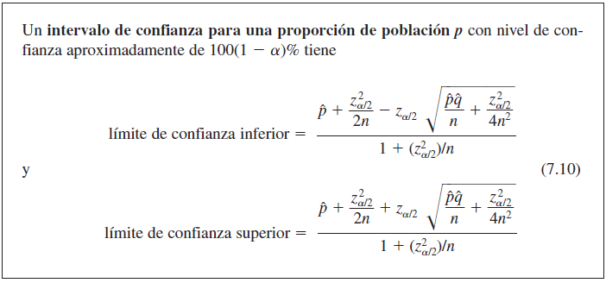

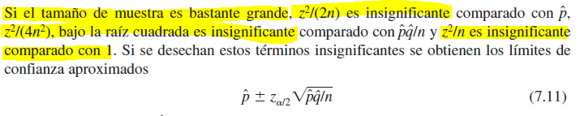

### Intervalos de confianza unilaterales

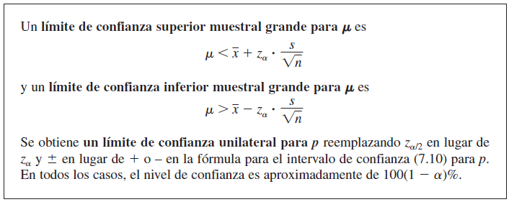

### Intervalos basados en la distribución normal

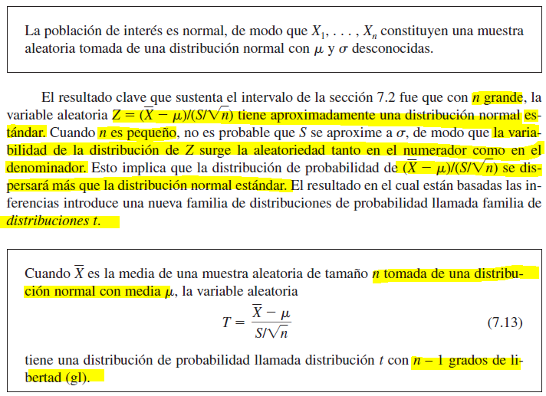

### Propiedades de la distribución t

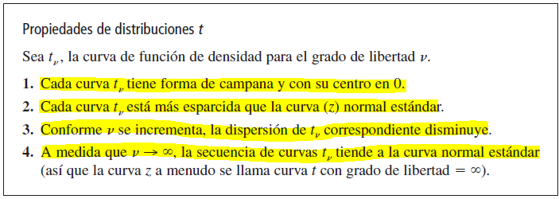

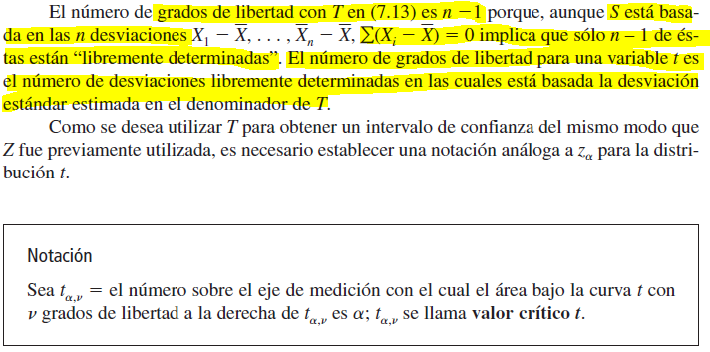

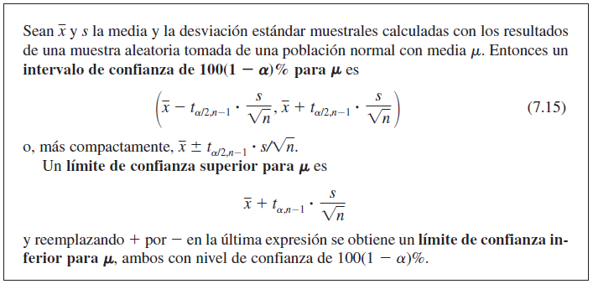

### Intervalos de confianza para la varianza y desviación estándar

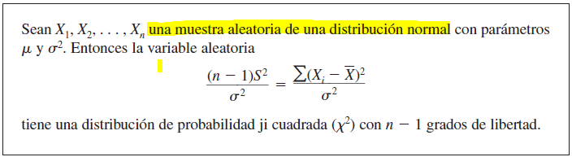

#### Forma de la distribución

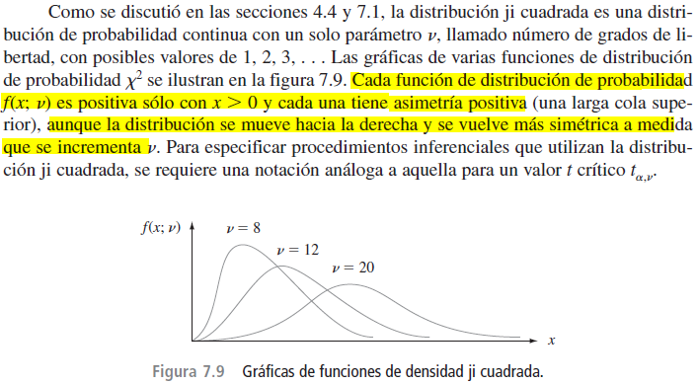

### Notación

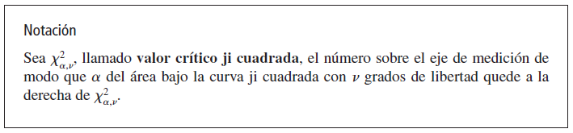

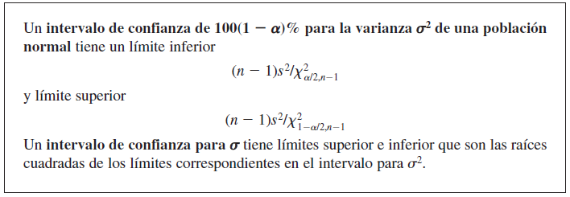

# Prueba de hipótesis

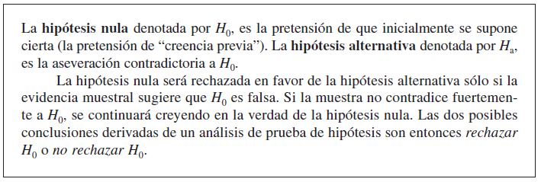

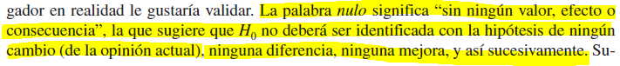

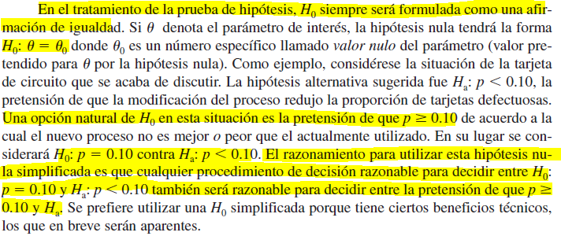

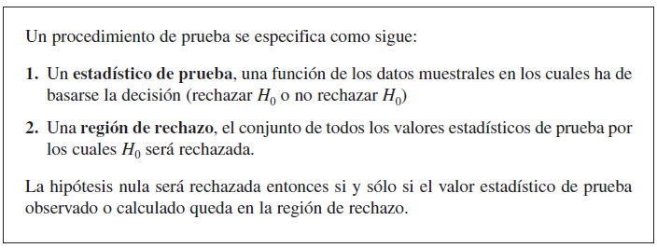

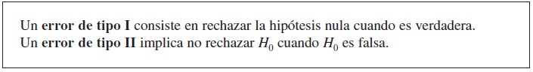

### 

### Prueba de hipótesis desviación estándar desconocida pero una distribución normal

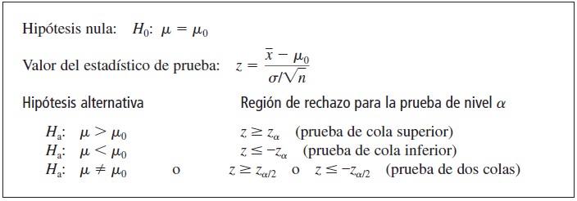

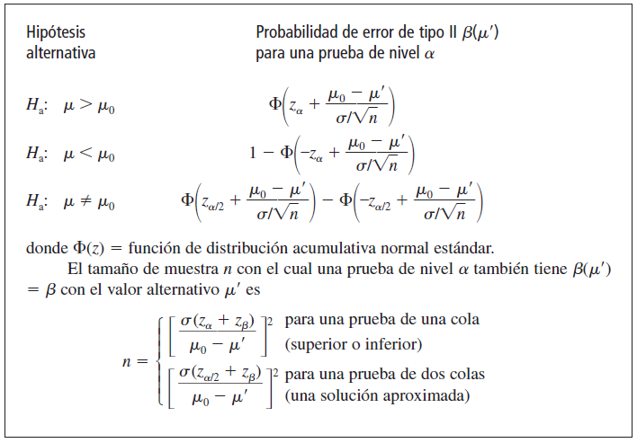

### Pruebas para muestras grandes

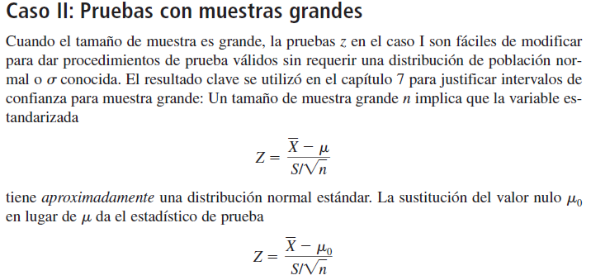

### F de fischer



